建築設計圖說與施工預算書審查常見缺失探討
目錄
一、前言………………………………………………………2
二、設計圖說常見的缺失……………………………………2三、施工預算書常見的缺失………………………….……..21
四、結語…………………………….………………………..27
附錄一………………………………………………………...28
附錄二………………………………………………………...31
附錄三………………………………………………………...33
附錄四………………………………………………………...40
附錄五………………………………………………………...52
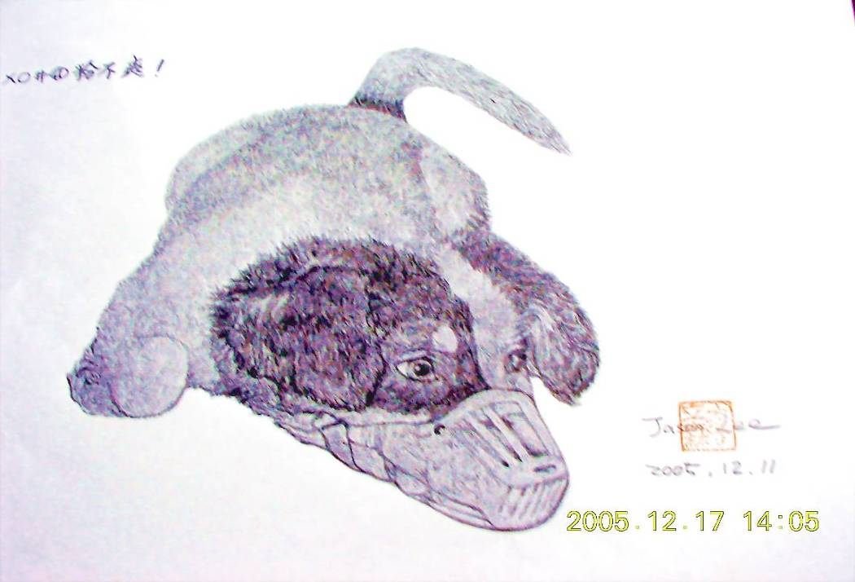
一、前言：
整體工程品質的好壞與先前的規劃是否週延、設計是否完善、預算掌控及施工預算書編製是否確實、施工是否正確，皆有密切的關係，雖然規劃、設計只是工程計畫的先期書面作業階段，卻直接影響施工執行面的成效。
建築設計圖說之繪製除應力求確實外，並應避免選用之建材有違反政府採購法限制公平競爭之情形，且預算的掌控應確實依中央及地方政府預算籌編原則共同性費用編列標準表規定辦理，施工預算書之編製務求合理與確實，方能順利決標執行施工階段作業。
歷年來參與之各項規劃、設計作業或圖說、預算書審查作業，所發現之缺失多半大同小異，如能在發包作業前適時予以改正，則比較容易順利決標，並可避免決標後不必要之變更設計徒增無謂的浪費與疏失責任，以下分別要介紹的是設計圖說常見的缺失及施工預算書編製常見的缺失：
二、設計圖說常見的缺失：
1.放樣位置、關係尺寸、放樣參考點不明確，無明確之方位與數據標示。
2.各層平面圖尺寸、高程標示不明確。
3.平面圖排水溝之排水方向及排水坡度、高程等標示不明確。
4.露台、屋頂層平面圖之排水方向及排水坡度標示不明確，且未 考量鋪面材料之厚度與排水坡度相關高程，導致積水及排水不良情形；泛水收邊中斷未標示連成一線收頭不良，導致防水材料無法發揮防水效用。
5.各向立面圖尺寸、外墻建材標示不明確。
●各向立面圖高度尺寸應明確標示，以免與剖面圖高度尺寸相互矛盾導致放樣錯誤；外墻建材標示亦應明確標示並與剖面圖上之標示相互對應，以免因矛盾導致錯誤甚或影響數量計算誤差及經費損失等疏失。
6. 1/100、1/30剖面圖之剖面方向與平、立面關係位置不符混淆不明確。
7.剖面圖尺寸、建材標示不明確。
●剖面圖尺寸、建材標註應明確標示，並與室內粉刷表、立面圖上之標示相互對應，以免因矛盾導致錯誤甚或影響數量計算誤差及經費損失等疏失。
8.門窗開口尺寸未標明M.O尺寸（Masonry Opening），容易衍生審計單位檢查時認定實際施做之門窗尺寸與圖說不符之誤會。
●門窗開口尺寸應標明為M.O尺寸，所謂M.O尺寸意指包含粉刷填塞砂漿之尺寸，假設圖說上標示窗戶之寬度及高度如為120CM，其實際之窗寬度或高度應為114CM，加上二邊或上下所留之粉刷尺寸各3公分，共計為120CM，此120CM即為所稱之M.O尺寸。
9.室內粉刷表編列太複雜容易產生混淆。
10.地下室外墻之內、外側未設計防水材料，造成地下室嚴重滲漏水。 〈詳圖一〉 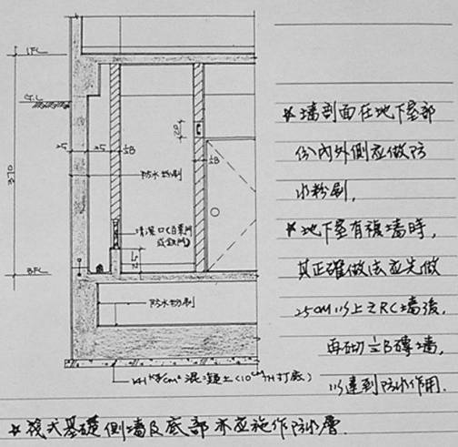 〈圖一〉地下室外墻詳圖
11.地下室外墻防水層收頭及保護措施設計不良。
12.地下室外墻未設計止水帶，導致地下室滲漏積水無法使用。 〈詳圖二〉
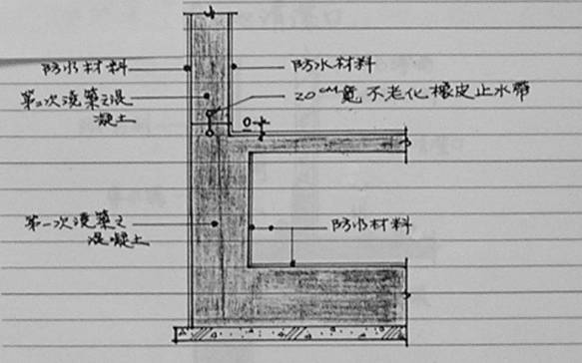
〈圖二〉地下室止水帶詳圖
13.地下室外墻採用複壁時，未設計導水溝及清潔口，導致雜物或沉澱物堵塞落水管無法清理而發生滲漏水。〈詳圖一〉及〈詳圖三〉
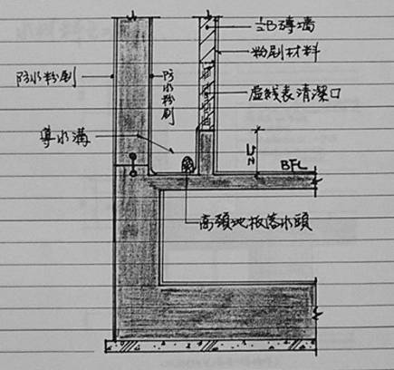 〈圖三〉地下室複墻導水溝詳圖
14.地下室筏基側墻及底部未設計防水粉刷，容易導致滲漏水現象。〈詳圖一〉
15.地下室筏基連通管及集水井設計不良，導致阻塞或排水不良。
16.地下室外墻或各樓層外墻，有管線穿越時，未考量滲漏水的預防。〈詳圖四〉 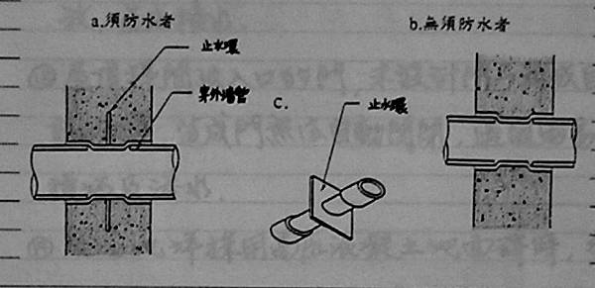
〈圖四〉過墻管詳圖
17.屋頂防水層無泛水收邊設計，導致防水材料收頭不良無法發揮防水功效。〈詳圖五〉及〈詳照片一〉 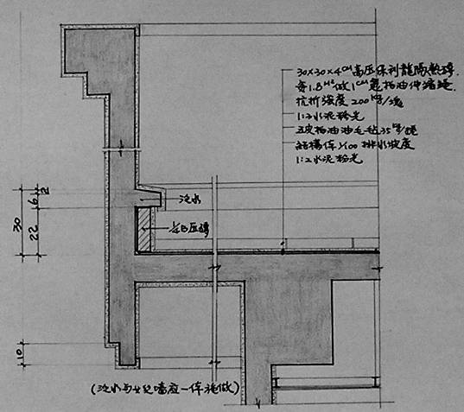
〈圖五〉屋頂防水層詳圖
〈照片一〉
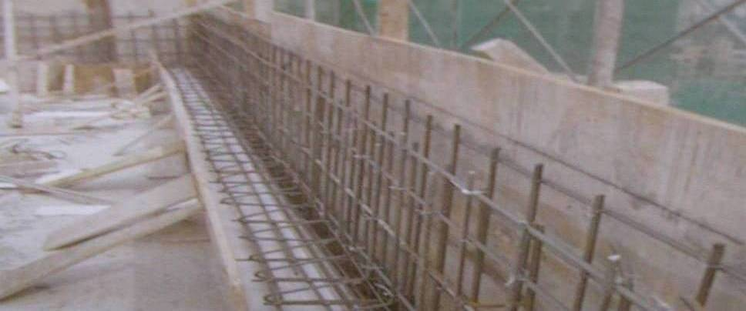
〈照片一〉泛水與女兒墻應一體施工
18.屋頂泛水收邊多處中斷無法發揮作用。〈詳照片二〉
〈照片二〉
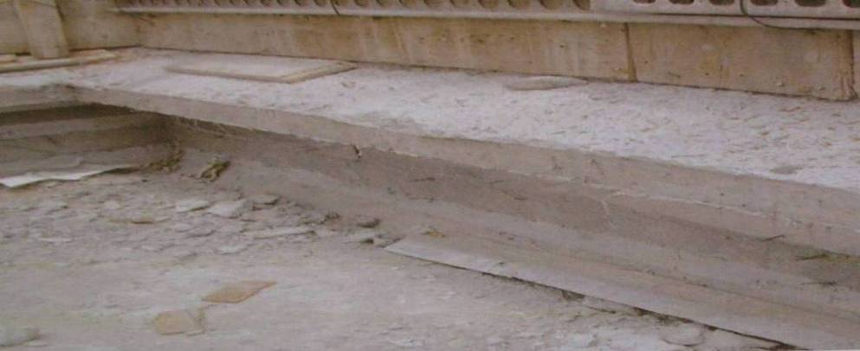
〈照片二-1〉泛水收邊繞墻施做不中斷
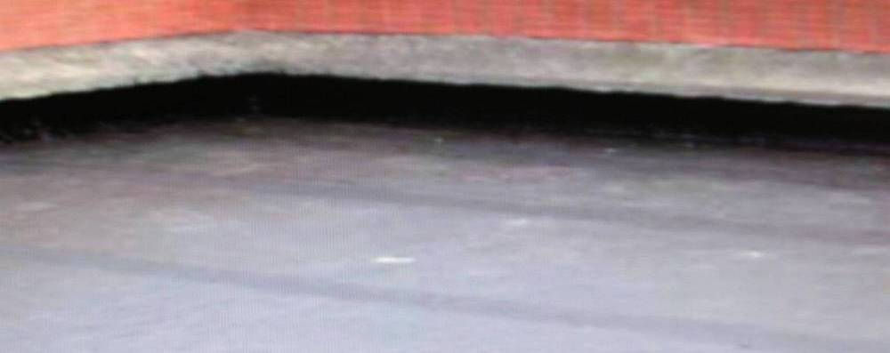
〈照片二-2〉泛水收邊繞墻施做不中斷
19.屋頂層樓梯間未與防水層之泛水收邊一同考量如何收頭，導
致滲水及雨水倒灌入梯間內。
●樓梯在屋頂層之版一般多設計與屋頂版同高度，導致泛水
收邊在樓梯間出入口處中斷無法收頭發生漏水，且室外因
隔熱磚等地板材料施做後高度高於梯間，亦導致雨水倒灌
入梯間內。
●正確的做法應將屋頂梯間之樓版較屋頂版抬高至少20CM，
使泛水能連貫發揮防水作用。〈詳圖六〉
〈圖六〉
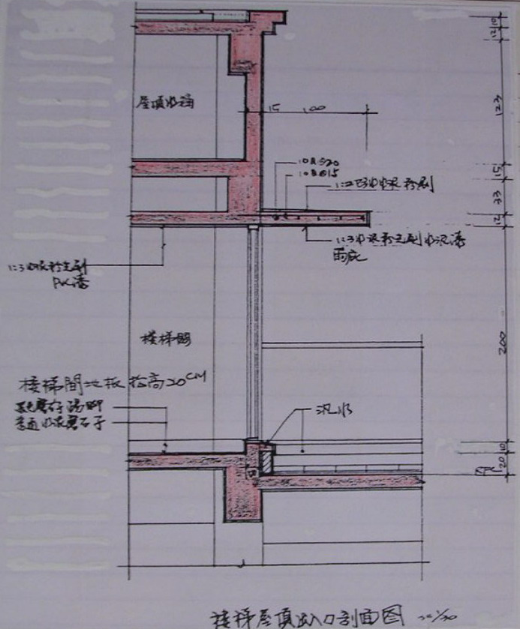
〈圖六〉屋頂梯間泛水收頭及雨庇詳圖
20.屋頂樓梯間出入口未設計雨庇。〈詳圖六〉
21.屋頂梯間出入口的門，未設計門弓器或自動鉸鏈，造成門
無法自動關閉，遇風雨容易損壞及滲水。
22.屋頂管道間通風口或突出物未設計泛水收邊，導致滲漏水之
漏洞。〈詳圖七〉
●屋頂上之泛水收邊往往最容易忽略了管道間通風口或突出
物部分，以致仍有滲漏水之漏洞，故管道間通風口或突出
物四周均應設計一圈泛水收邊，以徹底防堵滲漏水之虞。
〈詳圖七〉
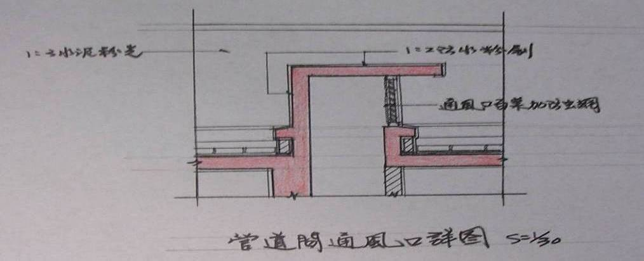
〈圖七〉管道間通風口泛水詳圖
23.二棟建築物間之伸縮縫四周及屋頂未考量防水收頭。〈詳圖
八〉
〈圖八〉
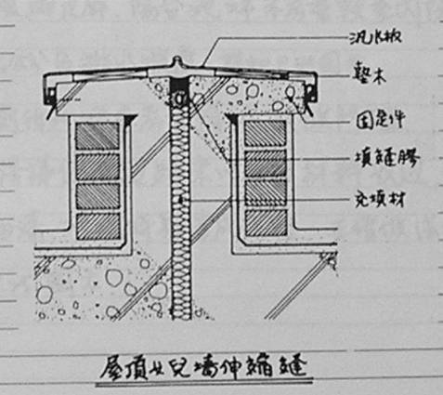
〈圖八-1〉屋頂伸縮縫泛水收頭詳圖
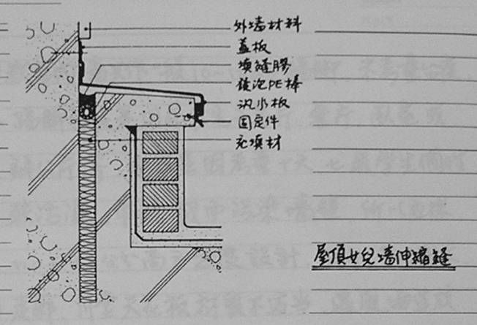
〈圖八-2〉屋頂伸縮縫泛水收頭詳圖
24.管線突出屋頂版面之防水措施未考量。〈詳圖九〉及〈詳照
片三〉
〈圖九〉
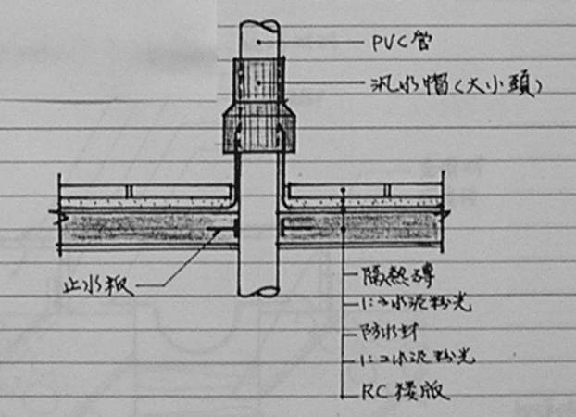
〈圖九〉管線泛水帽詳圖
〈照片三〉
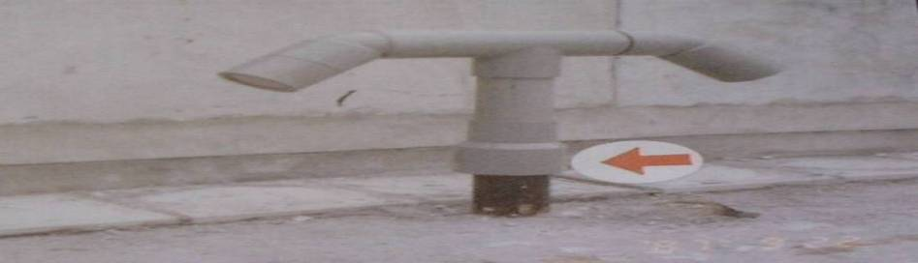
〈照片三〉管線泛水帽
25.屋頂各類管線架設之設計，直接以金屬材質之支架固定於
防水層上支撐管線，容易導致防水層遭到破壞無法發揮防
水功能。
26.屋頂防水層排水坡度設計不良，容易導致排水不良之現象。
27.屋頂防水層之試水試驗，設計圖多未規定。
●一般應註明蓄水7公分高，試驗3天，以確定防水材料之
功能。〈詳照片四〉
〈照片四〉
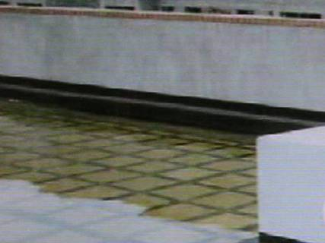
〈照片四〉屋頂防水層試水試驗
28.風雨走廊、陽台或露台地坪未考量較室內降低5公分（或
以上）及排水坡度，導致排水不良。
●風雨走廊、陽台或露台地坪，遇風雨容易積水或雨水倒灌，
甚至影響樓、電梯間發生滲漏積水，除應考量地坪較室內
降低以及地坪材料施做後之厚度外，更應留意結構體需設
計預拱預作排水坡度之設計，且粉刷層之標示應注重排水
坡度之控制。
29.廁所地坪未考量降低或做門檻，導致滲漏水及污染。
30.樓梯側面邊緣未以適當材料收邊，僅直接油漆，清洗時容
易造成污染。〈詳圖十〉
〈圖十〉
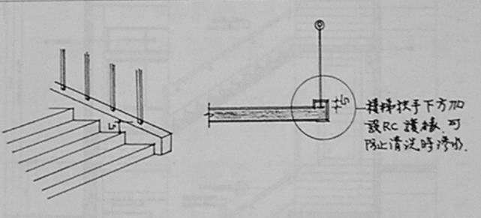
〈圖十〉樓梯邊緣收頭詳圖
31.樓梯平台深度不足小於樓梯寬度，樓梯垂直淨高不足小於
190CM，違反建築技術規則相關規定。
32.樓梯在同一樓層之梯級高度不同，容易導致跌倒不符合人
體工學。
33.樓梯間之大片窗戶或幃幕墻靠近平台未設計柵欄，容易發
生危險及破損。
34.風雨走廊、川堂天花板材質不適當，遇風雨造成損壞。
●天花板種類材質繁多，有適合室內裝設或室外裝設之區
分，風雨走廊、川堂多為戶外空間，應裝設適合室外使用
之天花板，一般多為金屬材質，以避免因颱風整個掀掉。
35.窗台外之花台未考量較窗台降低5公分以上，造成水倒
流。〈詳圖十一〉
〈圖十一〉
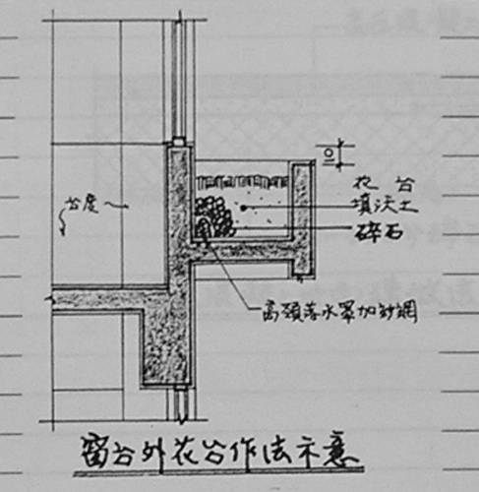
〈圖十一〉窗台外花台詳圖
36.花台內之排水孔，未考量防止堵塞及如何排放，造成積水。
〈詳圖十一〉
37.川堂、大廳或大面積公共穿越空間等，設計之花崗石或大
理石地板多採用刨光型，未事先考量遇到水漬或風沙、灰
塵時，光面石材地板容易打滑造成危險傷害。〈詳照片五〉
〈照片五〉
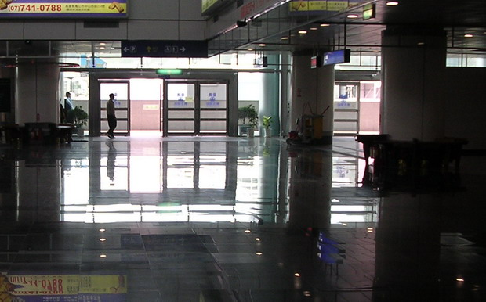
〈照片五-1〉光面石材地板容易打滑造成危險傷害
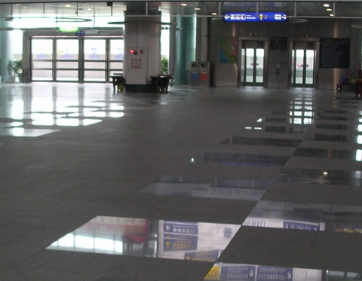
〈照片五-2〉掺雜光面及燒面石材地板以符合使用功能
38.設計者不熟悉或理解某些建材〈如環氧樹酯耐磨地坪、金剛
砂耐磨地坪〉之特性及工法，以1:3水泥砂漿打底施工，
導致地坪完工後即發生破損起翹不堪使用之品質缺失。
39.廣場地坪採用高壓混凝土地面磚時，多因對材料特性不了
解，使用錯誤之工法設計，導致遇雨排水不良之積水現象。
〈詳圖十二〉
〈圖十二〉
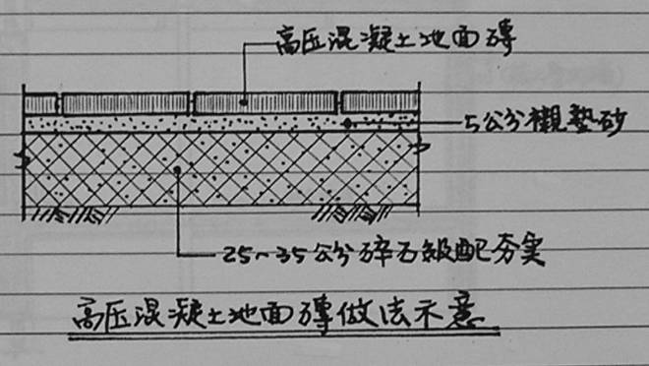
〈圖十二〉高壓混凝土地面磚詳圖
40.高壓混凝土地面磚週邊未考量收邊緣石，遇雨導致襯墊砂
掏空流失損壞鋪面。
41.走廊、陽台欄杆未考量較上一樓層內縮，且上一層之垂墻未
考量滴水線，導致風雨時上一層墻面之水灌入走廊、陽台內
不容易宣洩。〈詳圖十三〉
〈圖十三〉
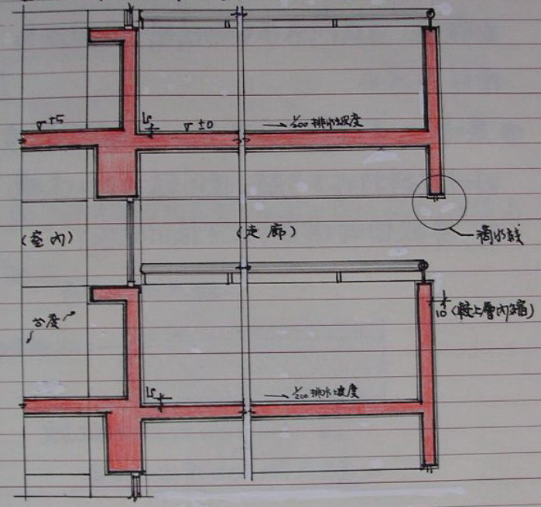
〈圖十三〉滴水線收頭詳圖
42.外墻磁磚未設計採用成型轉角磚，導致外觀品質粗糙，且
遇外力碰撞，轉角處之磁磚容易破損脫落。
43.外墻磁磚設計採用磨邊轉角磚未規定在工廠加工導致外觀
品質粗糙。
44.磚墻超過3M，墻身長度超過6M，未設計補強樑或補強柱，
違反建築技術規則構造篇相關規定。
45.室內隔間RC、磚墻之粉刷層或輕鋼架隔間墻兩側封板，設
計時未考量施做至版底或梁底，導致隔音、防潮甚至隔熱不
良。〈詳照片六〉及〈詳照片七〉
〈照片六〉
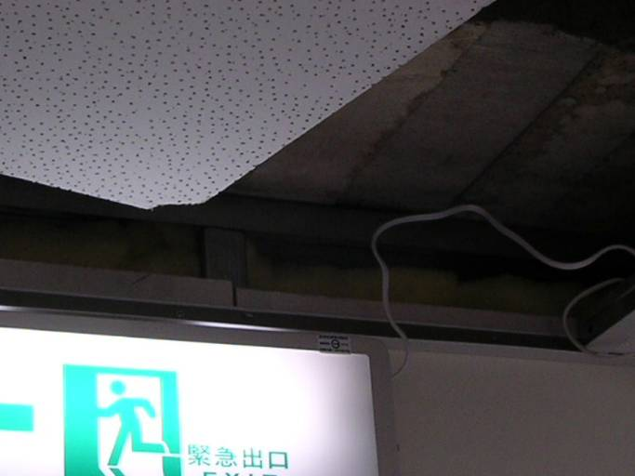
〈照片六〉矽酸鈣輕隔間未封至頂板
〈照片七〉
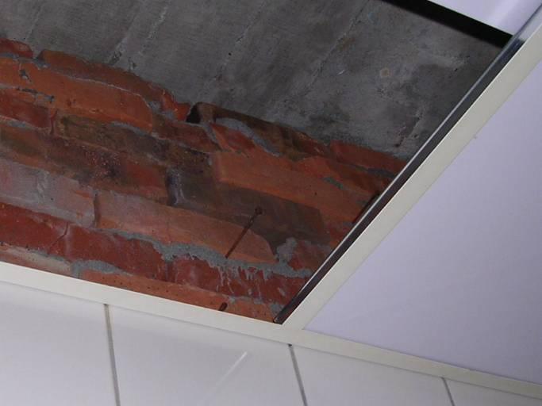
〈照片七〉隔間墻粉刷層未施做至版底
46.不同裝修材料未考量介面設計，或其介面之收頭處理及留
設位置不良，影響整體外觀美感。
47.教室內墻只做一般10~12公分踢腳，未考量台度容易導致墻
壁污染。
48.廁所搗擺隔間門板尺度不符使用需求，導致私密性不良。
49.空調出風口與消防感知器間距小於1M，違反建築技術規
則設備篇相關規定。
50.設計未考量管線穿梁位置之適當性，且未考量適當之結構
補強影響結構體之安全。
51.輕鋼架天花板吊筋靠四周墻邊未做考量，僅以收邊料支
撐，遇地震時因擠壓導致坍塌變形。
52.砌磚隔間牆木門框上方應設計施做加強楣梁，但木門框頂
之加強楣梁於混凝土牆側時，得以鋼筋補強支撐。〈詳照片
八〉
〈照片八〉
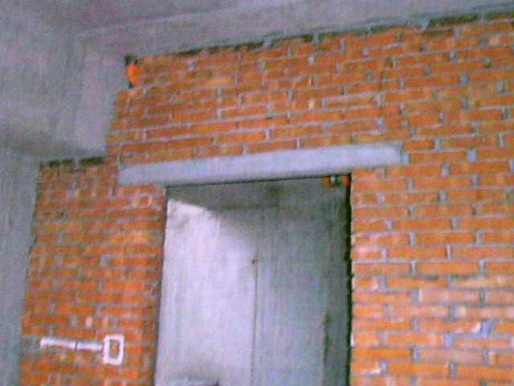
〈照片八-1〉木門框上方楣梁 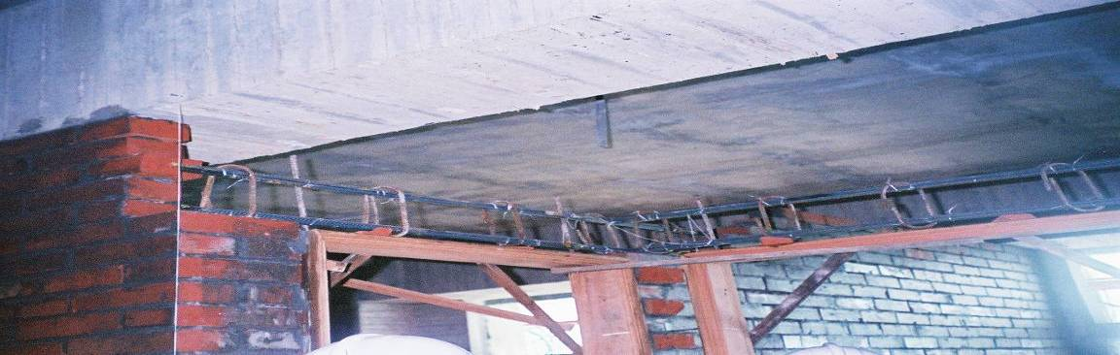
〈照片八-2〉木門框上方楣梁
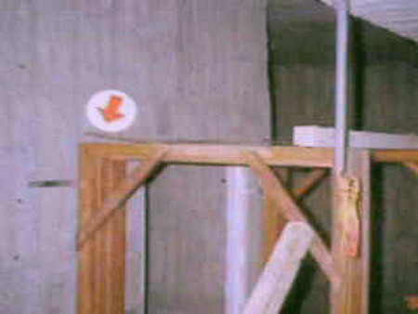
〈照片八-3〉混凝土牆側以鋼筋補強支撐
53.不鏽鋼製或其他金屬材質製〈非圓管型〉之欄杆、樓梯扶
手、殘障設施扶手，其轉折處或轉角處會形成銳利之銳角
容易造成危險傷害。
54.室內裝修櫥櫃或櫃檯轉折處形成銳角未設計修成圓弧型，
容易導致人員碰撞受傷。
55.頂版六角出線盒設計時未考量採用加深型，致管線無法配
置於版筋內層而裸露於保護層中，導致保護層厚度不足。
〈詳照片九〉
〈照片九〉
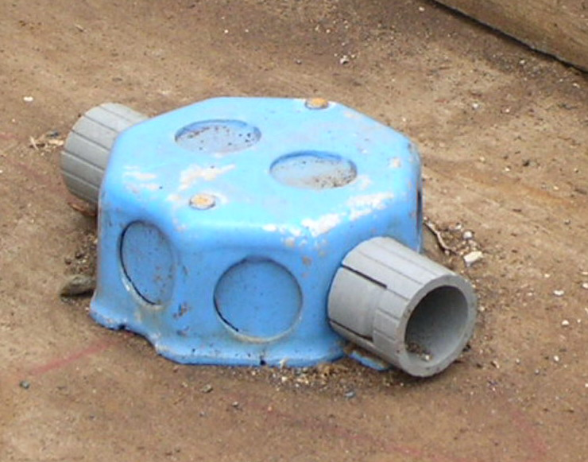
〈照片九-1〉六角出線盒非加深型影響保護層控制
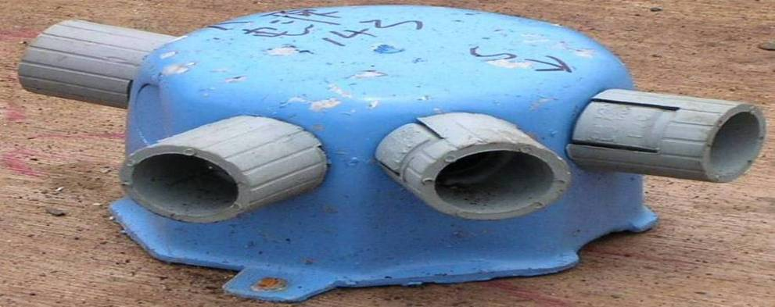
〈照片九-2〉六角出線盒加深型正確控制保護層
56.設計圖常忽略未規定排水管應做試水試驗。
57.採用各類金屬材質建材未考量耐候性及耐腐蝕性。
●靠海地區對金屬製品之腐蝕性相當強，鋁製品、鍍鋅製品
尤甚，就連#304不鏽鋼製品都難以幸免，一般靠海地區多
不採用鋁窗而以塑鋼窗取代，#304不鏽鋼、鋁合金、鍍鋅
捲門則以樹脂鋼板捲門或以#316-L〈含鉬〉不鏽鋼捲門、
熱浸鋅表面鋅含量600g或台電標準450g〉捲門取代。
58.各類天花板骨架、乾式隔間骨架尺寸未標註＋－號容易造成
獨家產品之嫌。
●各類天花板骨架、乾式隔間骨架尺寸，各家產品形狀大同
小異，多半僅在尺寸上相差1~2MM，容易造成違反政府採
購法限制競爭之疏失困擾，故應於圖說尺寸加註＋－號預
防之。
59.部分特殊磁磚、石材、搗擺、透水磚、美耐板、天花板板材、
木材…等之名稱應採用學名不宜以廠牌名稱訂定，且產品尺
寸規格（長、寬、厚度）應標註＋－號以免造成獨家產品。
60.各類建材如天花板板材、廁所搗擺、美耐板、磁磚、鐵捲
門…等規範未標明應符合CNS相關總號卻標註各類試驗值
或CNS各類試驗方法號碼，容易造成獨家產品之嫌。
●上述建材之大樣圖，多半非由建築師事務所繪製，大多數
為材料商所提供，其圖說表面上看似合法，卻預埋伏筆暗
藏玄機，導致建築師事務所因不查而違反政府採購法限制
競爭之疏失困擾；甚至圖說中還有假藉政府採購法之名指
定環保標章產品的情形，其實環保標章產品除有特殊需求
或其他法規規定需要否則不宜指定恐造成獨家產品之情
形，事實上採購法附則第九十六條僅規定「得採用」但並
未強制。
61.各類特殊材料或設備無法明確訂定規範而需指定廠牌時，
其所指定之數家產品等級不同且未加註「或同等品」字樣。
●各類特殊材料或設備無法明確訂定規範時，應依政府採購
法第二十六條及施行細則第二十五條規定辦理，並得指定
三家以上同等級、品質、價位之廠牌產品，並加註【或同
等品】字樣，承辦單位審查三家以上產品時，應要求建築師
事務所需檢附產品型錄、產品實物樣品、產品價格表或估
價單等附件供審核或備查，且三者缺一不可。
62.戶外設計木構造時，未考量所採用材料之耐久性，往往保
固期未屆滿多已產生龜裂、彎曲、變形、腐蝕等變化。
●近年來美國南方松〈軟雜木經CCA及ACQ藥劑注入防腐具
毒性價格高〉採用相當熱門，但未考量其產地氣候濕度異
於本地，此材料之耐久性較差很容易產生龜裂、彎曲、變
形、腐蝕等變化；如採用效果類似之南洋櫸木、太平洋鐵
木〈木材硬重較耐久價格較便宜〉，其產地氣候濕度與本地
較為相近，自然耐久性較佳。
以上所介紹之各類設計上常見的缺失，其中包含技術規則、工程實務、材料特性、採購法等方面，大部分是屬於工程實務不容易在事後補救的，另一部分是屬於建材採購違反政府採購法限制競爭及公平原則容易引起爭議的，往往導致發包不順利一再流標以及徒增經費浪費、施工進度延宕等困擾，如能在設計繪圖階段即事先予以防範，則不僅可減少不必要的變更設計節省經費，且可確保工程如期如質完工。
三、施工預算書常見的缺失：
1.施工預算書之編製原則如下：
(一)先將建築工程分幾個大項目列出如：
一.假設工程有哪些，像開挖土量，運棄土量，模板，支撐，
施工大門，圍牆...等項目。
二.主體工程裡的項目，3000psi混凝土或其他等級混凝土，
鋼筋的數量，外牆瓷磚用量...等項目。
三.室內裝修：踢腳板，室內樓梯扶手，地磚，天花板，牆面
...等項目。
四.特殊構造：如薄膜屋頂...一般多由施工廠商提供計算的部
分。
(二)列出工程項目後，要計算該項目的數量，如假設工程中的
模板數量是2000平方公尺...主體工程裡的3000psi的混
凝土的數量是5000立方公尺...各工程項目的單位皆不一
樣。
(三)將數量乘上單價，假設混凝土1立方公尺單價是1500元，
則用5000立方公尺就是5000*1500元。
單價是需要訪價的，每個材料的單價價格不能有與其同等
品有太大的差異，避免建築師使用劣等品卻列出同等品較
高的價格，從中收取回扣。(採購法有規定)
(四)將所有單價加總後完成建築工程的總價。
2.一般建築工程之假設工程應包括之項目：所謂假設工程即於
施工時配合工程之進行而設置的臨時工程，於完工時即行拆
除，如工寮、事務所、測量、整地、地基放樣、臨時倉庫、
臨時電話、臨時安全設備、公共設施遷移、臨時的動力照明
設備、安全圍籬、鷹架工程、洗車台、施工便道、臨時水電
費用、臨時搬運費、場內清理、防護設備、塔吊、安全盤控、
臨時道路……等。
3.工料分析表應考慮項目包括組成材料所佔比例，需求工資比
例，零星物件損耗品等皆為考慮對象，將該項工程所需材料
（包括材料名稱、規格、尺寸）的數量及工率（包括工別）分
別估列於分析表內，一般分析表中的材料部份，不論人、地、
時如何，應無二致，惟其施工工率部份，則按其施工環境、
工作繁簡、工程數量多寡、工期長短及施工標準等因素均大
有出入，分析時應做適當的估算。
4.一干萬以上工程未採用工程會PCCES估價系統編列預算。
5.詳細表發包工程費內未編列施工中勞工安全衛生管理費〈可
量化或不可量化計價二種分列〉。
●依工程會95年6月6日工程技字第09500209090號函，須量
化計價並應繪製設施圖。
6.詳細表發包工程費內未編列（或編列不足）環境維護費及交
通維持費0.3％。
7.詳細表發包工程費內未編列工程品質管理費〈含材料檢試驗
費、施工整合管理及完工報告製作費〉0.6~2%。
8.詳細表發包工程費內未編列（或編列不足）包商利潤〈完工
後點交業主前管理費〉6~10%。
9.詳細表發包工程費內未編列（或編列不足）營業稅5%。
10.詳細表發包工程費內未編列工程綜合損失險。
11.詳細表發包工程費內未編列鄰屋倒塌龜裂責任險。
12.詳細表發包工程費內未編列雇主意外責任險。
13.詳細表發包工程費內未編列營造工程第三人意外責任險。
14.查核金額以上工程，詳細表發包工程費內未編列竣工銘牌設
置費。
●依「工程告示牌及竣工銘牌設置要點」規定辦理，竣工銘牌
長八十公分，寬五十公分。
15.詳細表非發包工程費內未編列物價指數調整工款1％。
16.詳細表非發包工程費內未編列營建工程空氣污染防制費
(檢據核銷)。
17.詳細表非發包工程費內未編列（或編列不足）外線補助費。
18.詳細表非發包工程費內未編列材料試驗費（上級機關抽查驗
費用〉。
19.詳細表非發包工程費內未編列鑽探費及測量費。
20.詳細表非發包工程費內未編列公共藝術設置費〈建物造價
1%〉。
21.詳細表非發包工程費內未編列準備金。
22.詳細表非發包工程費內未編列監造費。
23.詳細表非發包工程費內未編列規劃設計費。
24.詳細表非發包工程費內未編列其他工程費(家俱及教學設施
費用)。
25.詳細表內未區分「按契約總價結算項目」及「按實作數量結
算項目」。
●「按契約總價結算項目」泛指項目單位為「不可數」者，如
M、M2、M3等，「按實作數量結算項目」則指項目單位為「可
數」者，如處、個、樘、座、台、部…等，詳細表內予以適
當區分，在執行過程中如遭遇數量誤差，可順利依契約規定
辦理追補差額，針對「按契約總價結算項目」誤差超過10
％以上部分才得追補差額，而「按實作數量結算項目」之誤
差則可全數補足差額，否則未予適當區分容易導致爭議影響
工程進度之執行。
26.詳細表內項目之單位為「式」卻有「數量」之不合理情形。
27.詳細表或單價分析表內項目之單位與市場慣用者不同，或矛
盾不合理。
28.分項詳細表「項目及說明」欄位內之項目缺編「單價分析」。
29.單價分析表「項目及說明」欄位內之項目名稱相同，單位或
單價不同，抑或項目名稱不統一相互矛盾。
30.1：3水泥砂漿〈M3〉、1：2水泥砂漿〈M3〉等泥水工程基本
項目未編列「單價分析」。
31.砌紅磚（1B或半B）、砌空心磚等圬工工程基本項目未編列
「單價分析」。
32.單價之編列未參考當季「營建物價」，或未訪價並斟酌數量
多寡詳實編列，有偏低或偏高之不合理情形。
33.技術工、大工、小工等工種名稱不統一，甚至有非慣用名稱
，且有同一工種而工資不同之情形。
34.雨水落水管、高頸落水罩、地板落水頭、筏基連通管等不屬
機水電工程項目，應編列於建築工程內以免遺漏。
以上介紹之各類施工預算書常見的缺失，在編製施工預算書之過程中務必詳細而嚴謹，則可降低執行過程中產生爭議導致工程進度延宕，並應透過參考當季「營建物價」、或透過市場多方訪價等方式，方能得到合理的價格確實掌握整體預算分配，使工程計畫得以順利執行發包作業。
四、結語：
一位富有經驗的設計師，除了對規劃設計應具有敏銳而細密的思緒、豐富的知識、生活的歷練以及美學的素養外，對於施工程序、施工方法、各種建材的特性………等亦需深入的理解，並對於市場上各種建材的價格行情瞭如指掌，確實掌握整體預算，才能產生一件完美的作品。
編著者：李 立 森
經 歷：內政部營建署建築組建三隊隊長退休
電 話：〈02〉22483786
手 機：0924025859
E-MAIL:jasonlee@ms22.url.com.tw
附錄一：建築設計圖說審查Check list
□：無此項目 v：有缺失 X：無缺失
項次 | 缺 失 項 目 | 結果 | 備 註 欄
1 | 放樣位置、關係尺寸、放樣參考點不明確
2 | 各層平面圖尺寸、高程標示不明確
3 | 平面圖排水溝之排水方向及排水坡度、高程等標示不明
4 | 露台、屋頂層平面圖之排水方向及排水坡度標示不明，泛水收邊中斷未連成一線
5 | 各向立面圖尺寸、建材標示不明確
6 | 1/100、1/30剖面圖之剖面方向與平、立面關係位置不符
7 | 剖面圖尺寸、建材標示不明確
8 | 門窗開口尺寸未標明M.O尺寸（Masonry Opening） |  | M.O意指包含粉刷填塞砂漿之尺寸
9 | 粉刷表編列太複雜易生混淆
10 | 地下室外墻內外側防水粉刷設計不良
11 | 地下室外墻防水層收頭及保護措施設計不良
12 | 地下室外墻設計未考量止水帶
13 | 地下室複壁導水墻高度小於25公分且未註明需一體成型
14 | 地下室複壁清潔口及高頸落水罩數量不足
15 | 地下室筏基側墻及底部未設計防水粉刷
16 | 地下室筏基連通管及集水井設計不良
17 | 地下室管線穿越外墻設計未考量採用止水型過墻管
18 | 屋頂防水層泛水收邊高度不足30公分
19 | 屋頂防水層泛水與女兒墻設計未註明需一體成型
20 | 屋頂梯間出口泛水收頭不良且未考量梯間版抬高至少20公分
21 | 管線突出屋頂層未設計泛水帽
22 | 屋頂伸縮縫泛水收頭設計不良
23 | 屋頂梯間出口未設計雨庇
24 | 屋頂梯間出入口的門未設計門弓器或自動鉸鏈
25 | 屋頂管道間通風口或突出物未設計泛水收邊
26 | 屋頂管線架設之設計直接固定於防水層
27 | 屋頂防水層設計未規定作試水試驗〈蓄水7公分高試驗3天〉
28 | 風雨走廊、陽台或露台地坪設計未考量較室內降低5公分及排水坡度
29 | 廁所地坪設計未考量降低或做門檻
30 | 風雨走廊、川堂天花板材質設計不適當，遇風雨造成損壞
31 | 窗台外之花台設計未考量較窗台降低5公分以上，造成水倒流
32 | 花台內之排水孔設計未考量防止堵塞及如何排放，造成積水
33 | 廣場地坪採用高壓混凝土地面磚時使用錯誤之工法設計，導致遇雨排水不良之積水現象；或未考量緣石收邊導致基層流失掏空
34 | 走廊、陽台欄杆較上一樓層內縮，且上一層之垂墻未設計考量滴水線，導致風雨時上一層墻面之水灌入走廊、陽台內不易宣洩
35 | 外墻磁磚未設計採用成型轉角磚，導致外觀品質粗糙，且遇外力碰撞，轉角處之磁磚容易破損脫落
36 | 外墻磁磚設計採用磨邊轉角磚未規定在工廠加工導致外觀品質粗糙
37 | 環氧樹酯耐磨地坪、金剛砂耐磨地坪設計採先施工法或以1:3水泥砂漿打底施工，導致地坪完工後即發生破損起翹不堪使用，未考量以後施工法設計
38 | 川堂、大廳或大面積公共穿越空間等，設計之花崗石或大理石地板多採用刨光型，未事先考量遇到水漬或風沙、灰塵時，光面石材地板容易打滑造成危險傷害
39 | RC牆、磚牆粉刷層未設計施做至頂版
40 | 磚牆隔間門上方未設計加強楣梁
41 | 磚墻超過3M，墻身長度超過6M，未設計補強樑或補強柱，違反建築技術規則構造篇相關規定
42 | 輕鋼架隔間板材未設計封至頂版
43 | 廁所搗擺隔間門板尺度不符使用需求
44 | 金屬欄杆扶手轉折處未設計磨成圓弧型
45 | 櫥櫃或櫃檯轉折處形成銳角未設計修成圓弧型
46 | 樓梯垂直淨高不足小於190CM |  | 違反建築技術規則相關規定
47 | 梯間大片窗、帷幕墻未設計設置柵欄
48 | 不同裝修材料介面收頭設計不良
49 | 教室內墻設計12CM踢腳，未考量台度防止污染 |  | 「台度」之高度約120~150CM
50 | 輕鋼架天花吊筋靠四周牆邊設計未考量加設一支吊筋以防止地震擠壓變形
51 | 各類天花板骨架、乾式隔間骨架尺寸未標註＋－號易造成獨家產品
52 | 部分特殊磁磚、石材、搗擺、透水磚、木材…等之名稱應採用學名不宜以廠牌名稱訂定以免造成獨家產品
53 | 各類建材如天花板板材、廁所搗擺、美耐板、磁磚、鐵捲門…等規範未標明應符合CNS相關總號卻標註各類試驗值易造成獨家產品 |  | 環保標章產品除有特殊需求或其他法規規定需要不宜指定恐造成獨家之情形，採購法附則第九十六條僅規定「得採用」但並未強制
54 | 各類特殊材料或設備無法明確訂定規範而需指定廠牌時其等級不同或未加註「或同等品」 |  | 依政府採購法第二十六條及施行細則第二十五條辦理
55 | 戶外設計木構造未考量採用之材料耐久性往往保固期未到多已產生龜裂、彎曲、變形、腐蝕等變化 |  | 美國南方松〈軟雜木經CCA及ACQ藥劑注入防腐具毒性價格高〉；南洋櫸木、太平洋鐵木〈木材硬重較耐久價格較便宜〉
56 | 選用各類金屬材質建材未針對特定地區之環境氣候型態考量建材之耐候性及耐腐蝕性 |  | 一般靠海地區多不採用鋁窗而以塑鋼窗取代，#304不鏽鋼、鋁合金、鍍鋅捲門則以樹脂鋼板捲門或以#316-L〈含鉬〉不鏽鋼捲門、熱浸鋅〈表面鋅含量600g或台電標準450g〉捲門取代
Jason
附錄二：施工預算書Check list
□：無此項目 v：有缺失 X：無缺失
項次 | 缺 失 項 目 | 結果 | 備 註 欄
1 | 詳細表發包工程費內未編列施工中勞工安全衛生管理費〈可量化或不可量化計價二種分列〉 |  | 依工程會95年6月6日工程技字第09500209090號函須量化計價並應繪設施圖
2 | 詳細表發包工程費內未編列環境維護費及交通維持費0.3％
3 | 詳細表發包工程費內未編列工程品質管理費〈含材料檢試驗費、施工整合管理及完工報告製作費〉0.6~2%
4 | 詳細表發包工程費內未編列包商利潤〈完工後點交業主前管理費〉6~10%
5 | 詳細表發包工程費內未編列營業稅5%
6 | 詳細表發包工程費內未編列工程綜合損失險
7 | 詳細表發包工程費內未編列鄰屋倒塌龜裂責任險
8 | 詳細表發包工程費內未編列雇主意外責任險
9 | 詳細表發包工程費內未編列營造工程第三人意外責任險
10 | 詳細表發包工程費內未編列竣工銘牌設置費 |  | 查核金額以上工程（長80公分寬50公分）
11 | 詳細表非發包工程費內未編列物價指數調整工款1％
12 | 詳細表非發包工程費內未編列營建工程空氣污染防制費 |  | (檢據核銷)
13 | 詳細表非發包工程費內未編列外線補助費
14 | 詳細表非發包工程費內未編列材料試驗費 |  | （上級機關抽查驗費用〉
15 | 詳細表非發包工程費內未編列鑽探及測量費
16 | 詳細表非發包工程費內未編列公共藝術設置費 |  | 〈建物造價1%〉
17 | 詳細表非發包工程費內未編列準備金
18 | 詳細表非發包工程費內未編列監造費
19 | 詳細表非發包工程費內未編列規劃設計費
20 | 詳細表非發包工程費內未編列其他工程費 |  | (家俱及教學設施費用)
21 | 詳細表內未區分「按契約總價結算項目」及「按實作數量結算項目」
22 | 詳細表單位為「式」卻有「數量」之不合理情形
23 | 詳細表或單價分析表之單位與市場慣用者不同或矛盾不合理
24 | 分項詳細表「項目及說明」欄位內之項目缺編「單價分析」
25 | 單價分析表「項目及說明」欄位內之項目名稱相同單位或單價不同抑或項目名稱不統一相互矛盾
26 | 1：3水泥砂漿〈M3〉、1：2水泥砂漿〈M3〉等泥水工程基本項目未編列「單價分析」
27 | 砌紅磚（1B或半B）、砌空心磚等圬工工程基本項目未編列「單價分析」
28 | 單價之編列未參考當季「營建物價」或未訪價有偏低或偏高之不合理情形
29 | 技術工、大工、小工等工種名稱不統一甚至有非慣用名稱且同一工種工資不同
30 | 雨水落水管、高頸落水罩、地板落水頭、筏基連通管等不屬機水電工程項目，應編列於建築工程內以免遺漏。
31 | 未採用工程會PCCES估價系統編列預算 |  | 一干萬以上工程
Jason
附錄三：行政院主計處公務預算局九十八年度中央及地方政府預算籌編原則
共同性費用編列標準表
項 目 | 單 位 | 編列標準  (新臺幣元) | 備 註
一、人事費  (一)編制內員工  (二)約聘僱人員酬金  (三)兼課鐘點費  1.日間部  (1)教授  (2)副教授  (3)助理教授  (4)講師  2.夜間部  (1)教授  (2)副教授  (3)助理教授  (4)講師  3.國立中等學校教師  4.其他專案核准項目  二、業務費  (一)兼職費  1.簡任  2.薦任  3.委任  (二)各訓練機構(班次)講座鐘點費  1.授課講座：  (1)外聘：  甲、國外聘請  乙、國內聘請  (甲)專家學者  (乙)與主辦或訓練機關（構）學校有隸屬關係之機關（構）學校人員  (2)內聘：主辦或訓練機關（構）學校人員  2.講座助理  (三)出席費  (四)文康活動費  (五)油料  1.中小型汽車  2.大型汽車  3.機車  4.油氣雙燃料車  (1)汽油  (2)液化石油氣  5.油電混合動力車  (六)車輛養護費  1.購置未滿2年公務汽車  2.購置滿2年未滿4年公務汽車  3.購置滿4年未滿6年公務汽車  4.購置滿6年以上公務汽車  5.公務用機車  (七)辦公器具養護費  三、設備  (一)建築及設備  1.一般房屋建築費  (1)鋼骨構造  甲、辦公大樓  1～12層  13～16層  17～20層  21～25層  乙、教室  1～12層  13～16層  丙、住宅與宿舍  1～12層  13～16層  17～20層  21～25層  (2)鋼筋混凝土構造  甲、辦公大樓  1～5層  6～12層  13～16層  17層以上  乙、教室  1～5層  6～12層  13～16層  丙、住宅與宿舍  1～5層  6～12層  13～16層  17層以上  丁、路外停車場  地下1層  地下2層  地下3層  1～3層  4～5層  2.一般辦公室翻修費  (1)員額在150人以下  (2)員額在151人以上  (二)交通及運輸設備  1.中央各部會首長座車  2.中央各部會副首長座車  3.次於部會首長座車  4.公務轎車  5.油電混合動力車  6.油氣雙燃料車  7.45人座大型交通車  8.21人座中型交通車  9.11人座中型交通車  10.小型客貨車（5人座）  11.小型客貨車（8人座）  12.大型貨車  13.中型貨車  14.小型貨車  15.大型警備車（40人座）  16.中型警備車（21人座）  17.其他特殊用途車輛  18.一般公務用機車  19.特殊用途機車  四、個人電腦  五、獎補助費  (一)退休（職）人員三節慰問金 | 人月薪點  人時  人時  人時  人時  人時  人時  人時  人時  人時  人月  人月  人月  人節  人節  人節  人節  人節  每次  人年  月輛  月輛  月輛  月輛  月輛  月輛  年輛  年輛  年輛  年輛  年輛  人年  平方公尺  平方公尺  平方公尺  平方公尺  平方公尺  平方公尺  平方公尺  平方公尺  平方公尺  平方公尺  平方公尺  平方公尺  平方公尺  平方公尺  平方公尺  平方公尺  平方公尺  平方公尺  平方公尺  平方公尺  平方公尺  平方公尺  平方公尺  平方公尺  平方公尺  平方公尺  平方公尺  平方公尺  輛  輛  輛  輛  輛  輛  輛  輛  輛  輛  輛  輛  輛  輛  輛  輛  輛  輛  輛  人年 | 117.6  795  685  630  575  830  710  665  615  3,000  2,500  2,000  2,400  1,600  1,200  800  2,000  3,840  151公升  206公升  28公升  75公升  85公升  100公升  8,313  24,939  33,252  49,877  1,663  1,048  33,400  36,800  40,000  42,800  32,700  36,000  32,700  34,700  37,400  39,300  24,000  28,100  33,400  38,100  22,100  25,300  30,700  22,100  26,100  30,000  31,300  26,100  28,100  34,700  16,600  18,000  10,000  7,130  985,000  640,000  590,000  590,000  1,140,000  686,000  4,020,000  2,650,000  2,105,000  530,000  540,000  1,290,000  910,000  410,000  3,690,000  2,590,000  40,000  6,000 | 依照「全國軍公教員工待遇支給要點」規定核實編列。  按核定薪點核實編列。  公立大專院校兼任教師。  比照所在地縣市立中等學校教師兼（代）課鐘點費標準計列。  依各該專案核准之標準計列。  按同一課程講座鐘點費2分之1計列。  依照「中央各機關學校員工文康活動實施要點」規定，並按預算內員工（含約聘僱人員）人數計列，經費內容包括藝文活動及康樂活動之所需（含慶生、自強活動、登山健行、各項競賽等）。  按各機關公務車輛實際用油、氣種類、價格核實編列；汽油、柴油並應憑加油摺（卡）加油。車輛購置未滿16年且未汰換者，始得編列油料。但各型貨車、各型警備車、機車及其他特殊用途車輛不在此限。  車輛購置未滿16年且未汰換者，始得編列養護費。但各型貨車、各型警備車、機車及其他特殊用途車輛不在此限。  按預算內職員（含約聘僱人員）人數計列。  一、所列單價包括基地一般性整理(整地)、施工測量(放樣)、施工用水電、構造物本體（包括基礎、結構、外飾：18層以上得為帷幕牆，以下為符合我國國家標準(CNS)之國產磁磚）、電力電信一般照明、室內給排水通風衛生消防設備、法定防空避難設備、門窗、粉刷及達可使用程度之基本室內裝修，但不含規劃、設計、監造費、規劃設計所需之測量及地質探勘費、工程管理費、空污費、環工費、用地取得與拆遷補償費、空調、電梯、停車機械設備、植栽、景觀美化、藝術品設置費等費用。  二、所列單價已考量一般條件基準，惟如天候、材料、人工供應、環保規定、施工方法、基地內外交通、營建物價變動、水電供應、作業場地大小、地上下物、鄰房狀況、結構系統、地質缺陷、地耐力、岩盤深度、地盤動力性質、地下水、地盤變形物透水、岩層特性、斷層及活動性、天然災害頻率、程度等，得專案研析、說明計列。  三、所列層數為地上層加地下層之總和，凡附建防空避難室、地下停車場等地下層，其造價按總計樓層數之單價計算。  四、路外停車場係指在道路之路面外，以平式、立體式、機械式或塔台式等所設，供停放車輛之場所，其單價包括通風、消防、監視系統、號誌及收費等必要設施。  五、第一點所稱規劃、設計、監造費之計列標準，應依行政院公共工程委員會91年12月11日（91）工程企字第09100529370號令修正之「機關委託技術服務廠商評選及計費辦法」估算。  一、舉凡舊有辦公室改變用途或重新裝修，無隔間之全新辦公室需配合使用而增設之內裝工程，包括內牆及地面處理；現場施作固定傢俱；新增隔間牆、天花板、新增衛浴間組（供首長使用）、新增照明；窗簾、指示標誌；空調、水電、消防修改；播音、保全、通訊系統;規劃設計、監造費用。但不包括辦公室內活動式傢俱、特殊設備。  二、得專案研析另行計列之項目為結構補強或修改；外牆修改；增設無障礙工程、拆除清運清潔。  含該車輛所需之各項配備及貨物稅。  含該車輛所需之各項配備及貨物稅。  含該車輛所需之各項配備及貨物稅。  含該車輛所需之各項配備及貨物稅。  含該車輛所需之各項配備及貨物稅。  含該車輛所需之各項配備及貨物稅。  含該車輛所需之各項配備及貨物稅。  含該車輛所需之各項配備及貨物稅。  含該車輛所需之各項配備及貨物稅。  含該車輛所需之各項配備及貨物稅。  含該車輛所需之各項配備及貨物稅。  含該車輛所需之各項配備及貨物稅。  含該車輛所需之各項配備及貨物稅。  含該車輛所需之各項配備及貨物稅。  含該車輛所需之各項配備。  含該車輛所需之各項配備。  依市價（含貨物稅）個案核實編列。  屬免貨物稅之車種，按免稅價格核實編列。  節能標章車種已包含各式車輛標準。  以上車輛汰換年限：大型交通車為滿10年；偵緝車、警用巡邏車為滿5年；駐外機構用車為滿3年；其餘一律為滿8年，並依「中央政府各機關採購公務車輛作業要點」辦理。  含貨物稅；機車汰換年限為滿6年。  依市價（含貨物稅）個案核實編列。  個人電腦最低4年始得汰換。
附錄四：

公共工程安全衛生項目編列參考附表(修正草案)
(本會曾以89年3月13日(89)工程管字第89003392號函檢送上開附表在案)

1、本表所列之工程項目或其細項，凡已列入直接工程之發包項目者（如挖方…等）應予刪除，以避免重複。
2、本表所列之工程項目或其細項，若已由『交通維持』或『環境保護』等費用項下編列者，應予刪除，以避免重複。
3、本表中，凡以個數計算者，得以實做實算或折舊處理，而以一式計價者，得予調整其比例。
4、工程主辦機關應視工程性質、規模等作業需要，增列、刪減或調整本表所列之工程項目或其細項。
5、法令依據：如Ｃ6即表示依據勞工安全衛生法第六條，餘類推。
Ａ：勞動檢查法
Ｂ：勞動基準法
Ｃ：勞工安全衛生法
Ｄ：營造安全衛生設施標準
Ｅ：勞工安全衛生設施規則
Ｈ：勞工安全衛生教育訓練規則
Ｉ：高架作業勞工保護措施標準
Ｋ：勞工安全衛生法施行細則
Ｌ：危險性工作場所審查暨檢查辦法
Ｍ：營造工程危險性工作場所審查作業注意事項
Ｎ：勞工安全衛生組織管理及自動檢查辦法
Ｏ：異常氣壓危害預防標準
Ｐ：加強公共工程勞工安全衛生管理作業要點

一、可量化部分
項次 | 工程項目 |  | 說明 | 單位 | 數量 | 備註 | 法令依據
1 | 開挖擋土支撐 |  | 含防止崩塌、飛落措施如清除浮石等 | M² |  | 可列入挖方之單價分析內 | Ｄ13、Ｄ71、Ｅ235
2 | 開口防護措施 |  | 含圍欄、握把、覆蓋等 | M |  |  | Ｅ224
3 | 吊運作業之防護 |  | 如捲揚機操作之防護 | 月 |  |  | Ｄ126、Ｅ88、Ｅ92
4 | 吊升設備 |  |  | 套 |  | 可列入挖方之單價分析內 | Ｄ72、Ｄ83、Ｄ89
5 | 施工通道防護 |  | 含平台、安全扶梯、跨橋及勞安安全上下設備等 | 套 |  | 細項均可另列單價分析 | Ｅ35、Ｅ36、Ｅ228
6 | 施工架 |  | 含工作台 | M |  |  | Ｄ31、Ｄ48、Ｄ57~Ｄ61
7 | 施工構台 |  | 含鋼構建築用臨時性構台等 | M² |  | 鋼構建築用 | Ｄ61-1、Ｄ61-2、Ｅ225
8 | 施工架上之升降設備 |  | 含定期檢查 | 套 |  |  | Ｄ51
9 | 工作梯 |  | 如移動梯、合梯、梯式施工架等 | 組 |  |  | Ｅ229~Ｅ231、Ｄ59
10 | 安全圍籬（含修護） |  | 底座墊高及清洗維護更新、粉刷油漆、防溢等 | M |  | 可分為鋁鋼板、松木樁式及移動式等 | Ｄ8
11 | 護籠 |  | 含通道及固定梯之護籠等 | M |  |  | Ｄ53、Ｅ37
12 | 護罩、護圍或套胴 |  | 防止感電之護圍或絕緣被覆 | 套 |  |  | Ｄ59、Ｅ241
13 | 門禁（含守衛及崗哨薪資） |  |  | 人月 |  |  | Ｄ11
14 | 門禁（出入口守衛亭） |  | 110CM×110CM×230cm鋁製 | 座 |  | 其門房視開口而定 | Ｄ11
15 | 門禁（工區保全） |  | 含建物出入口、地下結構物周邊等保全防護 | 人月 |  |  | Ｄ11
16 | 交通維持費（交通安全設施） |  | 含交通錐、道路安全阻絕、折舊及維護、交通維持、道路維修等 | 月 |  | 含路面鋪設及交通改道及臨時油漆標線、標誌等 | Ｅ21-1
17 | 交通維持費（進出交通管制配合措施） |  | 含指揮人員、警鈴、警示燈、警示帶、活動(移動式)圍籬或固定式鋼板圍籬、活動型紐澤西護欄、灌水式紐澤西護欄等 | 月 |  | 本細項皆可作單價分析 | Ｅ21-2
18 | 交通維持費（警告設施） |  | 含安全通路燈號等 | 月 |  |  | Ｄ99
19 | 交通維持費（通道或便道、地板、階梯設施） |  | 含檢查、維護設備等 | M |  |  | Ｅ21、Ｅ118
20 | 飲水設備 |  | 含水質定期檢驗等 | 具 |  |  | Ｄ172、Ｅ320
21 | 工地照明及用電設備(含夜間施工、深開挖、隧道、坑道施工人員裝備等) |  | 含照明設備、自動電擊防止裝置、反光器等 | 月 |  |  | Ｄ99、Ｅ250、Ｅ314
22 | 工地照明及用電設備(電氣安全設施) |  | 安全燈及其安全開關(含線路、伸縮腳架等) | 盞 |  |  | Ｄ70、Ｄ87、Ｄ158、Ｅ313、Ｅ314、Ｏ34
23 | 工地照明及用電設備(停電照明措施) |  | 含備用發電機500W及自動照明燈等 | 月 |  |  | Ｄ70、Ｄ87、Ｄ99、Ｅ30、Ｅ172
24 | 漏電斷路器 |  | 感電防止用 | 只 |  |  | Ｅ243
25 | 防靜電措施 |  |  | 套 |  |  | Ｅ175
26 | 避雷裝置 |  |  | 套 |  |  | Ｅ170
27 | 動力遮斷裝置 |  |  | 套 |  |  | Ｅ44
28 | 緊急制動裝置 |  |  | 套 |  |  | Ｅ48
29 | 絕緣防護裝備 |  | 含防護具、活線作業用工具等 | 套 |  |  | Ｅ259、Ｅ263、Ｅ272
30 | 機械通風設備 |  | 含換氣措施 | 月 |  |  | Ｄ81、Ｄ86、Ｄ99、Ｅ295、Ｅ300、Ｅ304、Ｅ312、Ｏ23
31 | 噪音計 |  | 一般性，非環境保護特別要求者 | 台 |  |  | Ｅ300
32 | 消防設施(防火設備)(含維護) |  | 含維護 | 月 |  |  | Ｄ12、Ｄ29、Ｄ31、Ｅ168
33 | 消防設施（滅火器材） |  | 每支滅火器含全工期之換藥與維護 | 支 |  |  | Ｄ8
34 | 個人防護具（含個人急救資料舊檔） |  | *如單價分析一 | 式 |  | 依尖峰勞工數而定 | C6
35 | 急救設備、搶救器材及設施 |  | 如急救箱、擔架、或手提式急救箱、救生衣及防護衣等 | 組 |  | 含全工期之藥品添換 | C5、C28、Ｄ14~Ｄ16、Ｄ87、Ｄ107、Ｄ173、Ｅ233、Ｅ234、Ｅ286、Ｅ287
36 | 坑口之管制  （人員及設備） |  |  | 月 |  |  | Ｂ31、Ｄ80
37 | 防墜物垂直護網 |  | PE網，網目25mm×25mm以下 | M² |  | 用於施工架外側 | Ｅ238
38 | 人員及物品防護網及斜籬 |  | 水平防護網網目１㎝²以下，能承受直徑45㎝重75公斤之物體自高度一公尺處落下之衝擊力 | M² |  |  | Ｄ27、Ｄ52、Ｅ238
39 | 護欄 |  |  | M |  |  | Ｄ17~Ｄ20、Ｄ107、Ｄ162
40 | 安全網 |  | 符合國家標準CNS 14252 Z2115安全網之規定 | M² |  |  | Ｄ19、Ｄ22、Ｄ151、Ｄ162、Ｅ225、Ｅ227、Ｅ281、Ｉ10
41 | 護蓋 |  |  | M² |  |  | Ｄ21、Ｅ63
42 | 滑槽或承受設備 |  |  | M |  |  | Ｄ28、Ｅ237
43 | 信號索、水中計時器及水深錶 |  |  | 套 |  |  | Ｏ47
44 | 潛水器 |  |  | 個 |  |  | Ｏ68、Ｏ69
45 | 氣槽 |  | 調節用及備用 | 組 |  |  | Ｏ13
46 | 空氣清淨裝置及流量計 |  |  | 組 |  |  | Ｏ14
47 | 游離輻射之防護設施 |  |  | 月 |  |  | Ｅ29
48 | 過負荷防止裝置 |  |  | 套 |  |  | Ｅ5、Ｅ89
49 | 警報系統（含閃光燈等裝置） |  | 含氣體檢知用 | 套 |  | 隧道或地下作業用 | Ｄ87、Ｄ99、Ｋ33
50 | 安全通訊設備裝置 |  | 含器材如話機、線路及電鈴等 | 套 |  | 鄰水作業、隧道或地下作業用 | Ｄ14～Ｄ16、Ｄ87、Ｄ104、Ｅ234、Ｏ47
51 | 臨時衛浴、盥洗設備 |  | 含接水及排水設施 | 月 |  |  | Ｄ172、Ｅ318、Ｅ319
52 | 工區整潔 |  | 含清理垃圾、廢棄物，但不含剩餘土石方 | 人月 |  | 一般每人月兩人；總人月依工期數而定 | Ｄ171、Ｅ315
53 | 車輛運輸覆蓋（如PVC布或帆布等） |  |  | M |  | 可列入棄方或借方之單價分析內 | Ｅ119、Ｅ315
54 | 車輛沖洗設備(不含清洗人工費) |  | *如單價分析二 | 套 |  | 套數依設計門禁開口數而定 | Ｅ114、Ｅ315
55 | 工地灑水費 |  |  | 月 |  | 亦可以日計算，視工期而定 | Ｄ33、Ｄ157、Ｅ315
56 | 工地清潔用具 |  | 清掃用具、殺蟲劑、垃圾箱、垃圾桶等 | 套 |  |  | Ｅ315、Ｅ316
57 | 工地清潔費 |  |  | 月 |  | 亦可以日計算，視工期而定 | Ｅ315
58 | 臨時排水清理費 |  | 含工地前後50m範圍 | 月 |  |  | Ｄ65
59 | 施工廢水處理（含污水排放、污泥沈澱） |  | 含備用抽水機 | 月 |  | 可列入反循環基樁或連續壁之廢方單價分析內 | Ｄ99
60 | 廢棄物排放之防範措施 |  |  | 月 |  |  | Ｅ293
61 | 防止爆破危害措施 |  |  | 月 |  |  | Ｄ157、Ｄ160
62 | 隔板（或隔牆） |  |  | M² |  | 如捲揚裝置之防護用 | Ｅ39
63 | 圍柵 |  |  | M² |  | 如構造物拆除後用 | Ｄ162
64 | 安全監測系統及設備（含鄰近建物安全設施） |  | 含作業環境監測及環境檢驗儀器如開挖前之調查等 | 月 |  |  | Ｃ7、Ｄ63、Ｄ67、Ｌ5、Ｋ8、Ｋ27
65 | 工區空氣揚塵防制（監測及改善） |  |  | 月 |  |  | Ｃ7
66 | 符合防護標準之機械、器具檢查費 |  |  | 月 |  |  | Ｋ7
67 | 符合防護標準之機械、器具之操作人員費 |  |  | 月 |  |  | Ｋ27
68 | 危險性之機械或設備檢查費 |  |  | 月 |  |  | Ｃ8
69 | 危險性之機械或設備之管理 |  |  | 月 |  |  | Ｌ5、Ｋ25
70 | 電氣設備之安全維護 |  |  | 月 |  |  | Ｅ264
71 | 緊急避難設施 |  |  | 套 |  |  | Ｅ34
72 | 危險性工作場所之檢查 |  | 含改善 | 月 |  |  | Ａ26、Ａ29
73 | 危險材料之儲存 |  | 含鋼材 | 月 |  |  | Ｄ29、Ｄ30、Ｄ31、Ｄ32
74 | 有害物質之放置場所 |  |  | M² |  |  | Ｋ25
75 | 場所及材料之堆置暨拆除後之防護措施 |  | 含砂石、樁柱、磚瓦、木塊及管料等堆置，及拆模後之防護等 | 月 |  |  | Ｄ5、Ｄ7、Ｅ152、Ｅ153
76 | 鄰水作業救生設備 |  | 含橡皮艇等動力救生船、救生圈及繩索等 | 月 |  |  | Ｄ14

凡安衛工程項目可量化部分，能作單價分析者，盡量作單價分析，如以下二例：
◎單價分析例一
項次 | 工程項目 | 說明 | 單位 | 數量 | 備註 | 法令依據
一 | 個人防護具 |  | 式 | 1 | 視施工尖峰之人數而定。（以100人計） | Ｃ5、Ｃ6、Ｅ277
1 | 安全帽（硬質） |  | 頂 | 100 |  | Ｄ11-1、Ｄ66、Ｅ278、Ｅ280、Ｅ281、Ｅ290
2 | 遮光護目鏡（電焊用） |  | 具 | 50 |  | Ｅ284、Ｅ287
3 | 安全帶、索 |  | 具 | 50 |  | Ｄ17、Ｅ281
4 | 耳塞（罩） |  | 付 | 100 | 數量同安全帽 | Ｅ283
5 | 安全鞋 |  | 雙 | 200 | 數量為安全帽之二倍 | Ｅ278、Ｅ288
6 | 工作手套（耐磨及耐酸） |  | 付 | 200 |  | Ｅ278
7 | 安全眼鏡 |  | 付 | 50 | 隧道部分 | Ｅ278
8 | 氧氣（空氣）呼吸器 |  | 付 | 50 | 隧道部分 | Ｄ87、Ｅ110、Ｅ282
9 | 防毒面具 |  | 付 | 20 | 隧道部分 | Ｅ107、Ｅ278、Ｅ282、Ｅ287
10 | 防塵面具 |  | 付 | 50 | 數量為安全帽之1／2 | Ｅ282、Ｅ287
11 | 口罩 |  | 付 | 100 |  | Ｅ278
12 | 反光背心 |  | 件 | 100 | 隧道、坑道及交通維持作業用 | Ｄ87、Ｅ21-2
計

◎單價分析例二
項次 | 工程項目 | 說明 | 單位 | 數量 | 備註 | 法令依據
二 | 車輛沖洗設備 |  | 套 | 1 | 人工併入棄土方單價內 | Ｅ114、Ｅ315
1 | 洗車台 |  | 台 | 1 |  | Ｅ114、Ｅ315
2 | 沈澱池（含沖洗用水） | 含臨時排水 | 組 | 1 |  | Ｅ114、Ｅ315
3 | 沖洗設備（含沖洗用水） |  | 組 | 1 |  | Ｅ114、Ｅ315
4 | 車輛沖洗費 |  | 式 | 1 |  | Ｅ114、Ｅ315
5 | 淤泥清除 |  | 式 | 1 | 每月清除2次 | Ｅ114、Ｅ315
計

１、本表所列之工程項目或其細項，凡已列入直接工程之發包項目者（如模板、挖方…等）應予刪除，以避免重複。
２、本表所列之工程項目或其細項，若已由『交通維持』或『環境保護』等費用項下編列者，應予刪除，以避免重複。
３、本表中，凡以個數計算者，得以實做實算或折舊處理，而以一式計價者，得予調整其比例。
４、工程主辦機關應視工程性質、規模等作業需要，增列、刪減或調整本表所列之工程項目或其細項。
二、一式部分（不可量化部分）
項次 | 工程項目 | 說明 | 單位 | 數量 | 備註 | 法令依據
 | 其它安全衛生設施 |  | 式 | 1 | 費用約為可量化部分費用之10﹪
(一) | 安全衛生管理及計畫 |  | 式 | 1
(二) | 工地安全衛生組織 |  | 式 | 1
(三) | 安全衛生教育訓練及演習 |  | 式 | 1
(四) | 其它 |  | 式 | 1
計

項次 | 工程項目 |  | 說明 | 單位 | 數量 | 備註 | 法令依據
(一) | 安衛管理及計畫 |  |  | 式 | 1
1 | 行政管理費 |  | 1.含相關人事費、各種表報製作、規定案件申請作業費及其規費。  2.管理性方案：安衛稽查方案、緊急及意外事故通報方案、意外事故調查方案、緊急事故救援方案、安衛會議及教育訓練方案、危險物、有害物管理方案、工業衛生方案。  3.作業性方案：個人防護具火災防護方案、開挖管制方案、工作梯、施工架及工作台管制方案、臨時用電管制方案、重機具及起重機安全方案、隧道及壓氣作業方案。  4.工地安全對策費（包括高壓作業、粉塵作業等預防費、長隧道防火安全對策……等費）施工安全評估費、預防缺氧症所需之費用、河海工程所需救生艇等費用、高壓作業之預防費用、預防粉塵作業之費用。  5.安全衛生工作守則。  6.其它因工地現場條件、特殊不同需求之必要費用。 | 式 | 1 |  | Ａ32、Ｃ18、Ｃ28、Ｋ20、Ｋ25、Ｋ27、Ｋ28、Ｋ33、Ｌ17～Ｌ20、Ｐ6、Ｐ11～Ｐ13
2 | 勞工安全衛生管理計畫費 |  | 計畫包括：  1.勞工安全衛生組織、人員。  2.安全衛生基本資料。  3.危險性工作場所現況調查報告書。  4.勞工安全衛生協議計畫。  5.勞工安全衛生教育訓練計畫。  6.自動檢查計畫。  7.緊急應變計畫。  8.從業人員資格管理。  9.從業人員健康檢查及管理。  10.危險物、有害物管理。  11.事故調查與統計報告等。 | 式 | 1 |  | Ｐ5
3 | 其它 |  |  | 式 | 1 |  | Ｋ25、Ｋ29
計
(二) | 工地安全衛生組織 |  |  | 式 |  |  | Ｃ14、Ｋ19～Ｋ25
1 | 安衛管理師（員） |  |  | 人 月 |  |  | Ｃ14、Ｋ20、Ｋ25
2 | 交通引導人員 |  |  | 人 月 |  |  | Ｄ11、Ｅ21-1
3 | 用電設備專責管理人員 |  |  | 人 月 |  |  | Ｅ264
4 | 危險性機械、設備人員之指揮手、信號手 |  |  | 人 月 |  |  | Ｅ88
5 | 工地清潔工 |  |  | 人 月 |  |  | Ｅ315
6 | 工地警衛 |  |  | 人 月 |  |  | Ｄ11
7 | 安衛組織辦公用具 |  |  | 月 |  |  | Ｋ19
8 | 工地安衛行政管理及稽核 |  |  | 月 |  |  | Ｂ70、Ｂ71
9 | 工地安衛競賽及考核 |  |  | 月 |  |  | Ｋ25
10 | 工地安衛救援體系 |  |  | 月 |  |  | Ｃ28、Ｄ14～Ｄ16
11 | 安衛圖書資料檔案及錄影紀錄 |  |  | 月 |  |  | Ｋ25、N5
12 | 主要災害防止措施及意外事故緊急處理 |  |  | 月 |  |  | Ｂ8、Ｃ28、Ｋ25、Ｋ27、Ｌ17
13 | 其它工地安衛協議組織之人員 |  |  | 人 月 |  |  | Ｃ18
計
(三) | 安衛教育訓練及演習 |  | 含安衛教育（安衛教育訓練委員會、組織）及防災訓練、消防演習 | 式 | 1 | 急救設施、海上救生設施、緊急救援演習 | Ｃ23、Ｋ25、Ｋ27、Ｌ17
1 | 勞工安全衛生人員設置費 |  |  | 月 |  |  | Ｈ2
2 | 新僱勞工一般安衛教育訓練 |  | 含調職與暫換工作者 | 月 |  | 數量視工期而定 | Ｌ17、Ｈ14
3 | 急救人員勞工訓練 |  |  | 月 |  |  | Ｈ13
4 | 特殊作業人員安全衛生訓練 |  |  | 月 |  |  | Ｋ27
5 | 一般作業人員安全衛生訓練 |  |  | 月 |  |  | Ｋ27、Ｈ2、Ｈ11
6 | 主管人員安全衛生訓練 |  |  | 月 |  |  | Ｋ25、Ｈ2、Ｌ17
7 | 危險性之機械、設備操作人員安全衛生訓練 |  |  | 月 |  |  | Ｋ25、Ｈ5、Ｈ8、Ｈ9、Ｈ10、Ｌ17
8 | 職業災害急救人員訓練 |  |  | 月 |  |  | Ｋ25、Ｈ2、Ｈ6、Ｈ7、Ｃ15
9 | 安衛教育訓練之規劃 |  |  | 月 |  |  | Ｋ25
10 | 緊急避難辦法及訓練 |  |  | 月 |  |  | Ｋ25
11 | 宣導 |  |  | 月 |  |  | C24、Ｋ26
12 | 安全衛生告示牌、安衛標語、海報、及各種警告標誌之設置與維護 |  | 安全衛生告示牌：150㎝×90㎝×18㎜防水合板加貼1.5㎜厚PVC白色面板 | 月 |  |  | Ｄ8、Ｄ11、Ｅ20、Ｅ21-1、Ｅ232、Ｅ294、Ｅ297、Ｋ10
13 | 其它 |  |  | 月 |  |  | Ｎ12
計

附錄五：專案管理辦法與技術服務承辦項目比較表
機關得委託廠商承辦技術服務之項目 | 機關得委託廠商辦理專案管理項目 | 備註
一、規劃與可行性研究：  （一）計畫概要之研擬。  （二）初步踏勘及現況調查。  （三）測量、地質調查、土壤調查與試驗、水文氣象測量及調查、材料調查及試驗、模型試驗及其他調查、試驗或勘測。  （四）都市計畫、區域計畫或水土保持計畫等之調查及規劃。  （五）計畫需求調查及分析  （六）計畫相關資料之分析、整理及評估。  （七）方案之比較研究及初步規劃。  （八）計畫成本之初估及經濟效益評估。  （九）財務之分析及建議。  （十）風險及不定性分析。  （十一）經營管理方式之規劃。  （十二）環境影響評估及相關說明書或報告書之編製。  （十三）可行性報告及建議。  二、設計：  （一）基本設計：  1.可行性報告及設計標的相關資料之檢討及建議。  2.補充測量、補充地質調查及其他補充調查、試驗或勘測。  3.基本設計，包括基本設計圖及綱要規範等。  4.施工規劃及施工初步時程之擬訂。  5.計畫成本初估之修訂。  6.細部設計準則之擬訂。  7.財務計畫之釐訂。  8.採購策略及分標原則之研訂。  9.基本設計報告。  （二）細部設計：  1.細部設計圖文資料或計算書之製作。  2.施工或材料規範之編擬。  3.工程或材料數量之估算或編製。  4.機電設備之選擇及規範之編擬。  5.施工計畫及施工進度之擬訂。  6.成本分析及估價。  7.分標計畫及進度之整合。  8.發包預算及招標文件之編擬。  三、協辦招標及決標：  （一）協辦各項招標作業，包括參與標前會議。  （二）協辦招標文件之釋疑、變更或補充。  （三）協辦投標廠商及其分包廠商資格之審查。  （四）協辦開標、審標及提供決標建議。  （五）協辦契約之簽訂。  （六）協辦招標、審標或決標爭議之處理。  四、施工監造：  （一）派遣人員長期留駐工地，監督、查證廠商履約。  （二）施工廠商之施工計畫、預定進度、施工圖、器材樣品及其他送審案件之審查。  （三）重要分包廠商及設備製造商資格之審查。  （四）施工廠商放樣、施工基準測量及各項測量之校驗。  （五）督導及查核施工廠商辦理材料及品質管理工作。  （六）督導施工廠商執行工地安全衛生、交通維持及環境保護等工作。  （七）履約進度及履約估驗計價之查核。  （八）有關履約界面之協調及整合。  （九）契約變更之建議及處理。  （十）機電設備測試及試運轉之監督。  （十一）竣工文件及結算之審查。  （十二）驗收之協辦。  （十三）協辦履約爭議之處理。  五、其他服務：  （一）有關專業技術之資料與報告之研究、評審及補充。  （二）設計及施工可行性之審查及建議。  （三）價值工程分析。  （四）替代方案之建議或審查。  （五）協辦建築執照、水電及電信工程設計圖說資料送審。  （六）特殊設備圖樣之審查、監造、檢驗及安裝之監督。  （七）竣工圖之繪製。  （八）操作及維護人員之訓練。  （九）協辦有關器材、設備及零件之採購。  （十）關於生產及營運技術之改善。  （十一）設施安全之評估。  （十二）協辦設備之操作及營運管理。  （十三）操作及維護手冊之編擬或審定。  （十四）設施之改善或修復。  （十五）協助處理民眾抗爭、災害搶救或管線遷移等事項。  （十六）其他專業技術服務事項。  前項服務項目，機關應依服務標的屬建築物或其他工程之性質及規模等情形 ，視個案特性及實際需要增減之。 | 一、規劃與可行性評估之諮詢及審查：  （一）計畫需求之評估。  （二）可行性報告、環境影響說明書及環境影響評估報告書之審查。  （三）方案之比較研究或評估。  （四）財務分析及財源取得方式之建議。  （五）初步預算之擬訂。  （六）計畫綱要進度表之編擬。  （七）設計需求之評估及建議  （八）專業服務及技術服務廠商之甄選建議及相關文件之擬訂。  （九）用地取得及拆遷補償分析。  （十）資源需求來源之評估。  （十一）設計準則及綱要規範之審查。  （十二）其他與規劃與可行性評估有關之事項。  二、設計之諮詢及審查：  （一）各專業服務及技術服務廠商之工作協調及督導。  （二）材料、設備系統選擇及採購時程之建議。  （三）計畫總進度表之編擬。  （四）設計進度之管理及協調。  （五）設計、規範與圖樣之審查及協調。  （六）設計工作之品管及檢核。  （七）施工可行性之審查及建議。  （八）專業服務及技術服務廠商服務費用計價作業之審核。  （九）建造與設備發包預算之編擬及審查。  （十）發包策略及分標原則之研訂或建議。  （十一）文件檔案及工程管理資訊系統之建立。  （十二）其他與設計有關之事項。  三、招標發包之諮詢及審查 ：  （一）招標文件之準備或審查。  （二）協助辦理招標作業之招標文件之說明、澄清、補充或修正。  （三）協助辦理投標廠商資格之訂定及審查作業。  （四）協助辦理招標文件之審查及評比。  （五）協助辦理契約之簽訂。  （六）協助辦理有關器材、設備、零件之採購。  （七）其他招標發包有關之事項。  四、施工督導與履約管理之諮詢及審查：  （一）各工作項目界面之協調及整合。  （二）施工計畫、品管計畫、預訂進度、施工圖、器材樣品及其他送審資料之審查或複核。  （三）重要分包廠商及設備製造商資歷之審查或複核。  （四）施工品質管理工作之督導或稽核。  （五）工地安全衛生、交通維持及環境保護之督導或稽核。  （六）施工進度之查核、分析及督導。  （七）施工估驗計價之審查或複核。  （八）契約變更之處理及建議。  （九）契約爭議與索賠案件之評估及審查。  （十）結算資料之審查或複  （十一）竣工圖及結算資料之審查或複核。  （十二）機電設備測試及試運轉之督導。  （十三）協助辦理工程驗收、移交作業。  （十四）設備運轉及維護人員訓練。  （十五）維護及運轉手冊之編擬或審定。  （十六）特殊設備圖樣之審查、監造、檢驗及安裝之監督。  （十七）計畫相關資料之彙整、評估及補充。  （十八）其他與施工督導與履約管理有關之事項。  機關委託廠商辦理專案管理，除依前項規定外，並得視工程性質及實際需要，將前條第一項第四款施工監造事項一併委託辦理。

